工业级产量数据采集系统
轻量化单机 Demo 开发文档
结构化表单 · 自动分类 · 数字格 OCR · 自由填写录音 · AI 辅助审查
向量检索 · 数据血缘 · 一键 XLSX 导出

文档版本 | V2.0（单机 Demo 版）
文档用途 | 开发实施、现场演示、试点验收与服务器部署决策
Demo目标 | 验证流程、识别效果、复核效率、数据复用与可追溯能力
部署边界 | 一台 Windows 电脑，本地运行，不依赖服务器
日期 | 2026年7月

文档说明
本版核心决策
本系统首先是“流程和效果验证器”，不是生产服务器系统。首版优先通过结构化表单降低识别难度；正常数据不录音，只有自由填写、E99其他异常、特殊争议或非常规更正才录音。结构化数据库保存事实，原始文件保存证据，向量库用于语义检索，AI只提供建议与解释，人工确认后的当前有效版本才进入统计和XLSX导出。

与早期方案相比，本版新增或明确了：
- 表单自动分类与人工重新选择；
- 同一数据一次采集、多类统计复用，防止重复计入；
- 字段级版本、事件日志、导出批次与全链路数据血缘；
- 结构化精确检索与向量语义检索并行；
- 一键导出企业所需 XLSX，减少录入员重复工作；
- AI辅助录入、异常摘要、建议值、风险排序和自然语言查询；
- 录音仅用于自由填写内容，而非每张表所有数字。

目录
第1部分 | 第2部分
1. 项目背景与目标 | 11. 页面与交互设计
2. Demo范围和设计原则 | 12. 单机技术方案
3. 角色与业务流程 | 13. 状态、权限与安全
4. 结构化表单设计 | 14. 测试与验收
5. 系统总体架构 | 15. 开发阶段与里程碑
6. 功能模块设计 | 16. 服务器迁移预留
7. 数据架构与数据模型 | 17. 开发前确认清单
8. AI辅助录入与审查 | 附录A. 字段字典示例
9. 检索、向量库与可溯源追踪 | 附录B. 异常与状态编码
10. 一键XLSX导出 | 附录C. Demo目录结构

1. 项目背景与目标

1.1 业务问题
企业车间使用纸质产量单记录员工、工单、工序、数量和异常情况。现有单据模板较多、字迹差异大，财务需要再次人工录入Excel；同一数据还会在工资、日产量、质量和工单进度中重复使用，容易造成重复劳动、口径不一致和追溯困难。

1.2 Demo总体目标
- 通过结构化表单限制工人自由填写，提高数字识别和自动分类稳定性；
- 在一台普通电脑上跑通“采集—分类—识别—校验—复核—查询—导出—追溯”完整闭环；
- 让录入员从逐项抄写转为只处理异常字段，并一键生成XLSX；
- 让审核人员能从任意统计数字快速定位原始表单、录音（如有）、识别值和修改记录；
- 通过实际指标判断项目是否值得部署服务器和扩展到更多模板。

1.3 Demo不承担的目标
- 不直接接入正式工资系统；
- 不覆盖全部45种历史模板；
- 不承诺完全无人复核；
- 不依赖方言ASR完成核心数字采集；
- 不做多车间、多用户高并发和服务器高可用；
- 不允许AI自动确认工资相关数据或判断工人责任。

2. Demo范围和设计原则

2.1 建议范围
项目 | Demo建议范围
模板数量 | 3种代表性表单，每种1个固定版本
字段数量 | 10—15个标准字段
试点对象 | 1个班组或工序，10—20名工人
测试规模 | 第一轮30—50张；第二轮100—300张
设备 | 固定手机支架或扫描仪 + 1台Windows电脑
存储 | 本地文件夹 + SQLite + 本地向量索引
输出 | 产量统计、质量统计、工资基础数据XLSX
AI | 可开关；只做建议、摘要、排序与查询

2.2 核心设计原则
原则 | 说明
结构化优先 | 能预印的不手写，能扫码的不识别，能勾选的不自由写，数字一格一位。
一次采集、多处复用 | 确认后的标准记录是唯一事实源，后续报表引用，不重复录入。
证据与事实分离 | 图片、录音是证据；OCR/AI是候选；人工确认值是当前有效事实。
高频本地校验、低频AI审查 | 规则和脚本优先，AI只看异常和压缩证据。
宁可多复核，不可错放行 | 工资相关数据以错误自动放行率接近0为首要目标。
AI可关闭 | AI不可用时，OCR、规则、人工复核、查询和导出仍可工作。

3. 角色与业务流程

3.1 用户角色
角色 | 主要职责 | Demo权限
工人 | 扫码/填写结构化表单；自由填写时补充录音 | 填写、录音、提交
班组长 | 处理退回、确认特殊更正与异常说明 | 查看本班组、确认/退回
录入员/财务 | 批量导入、复核异常、修正、导出XLSX | 复核、修正、确认、导出
审核人员 | 快速检索、查看证据链、检查导出和修改记录 | 只读审查、导出审查报告
管理员 | 维护模板、字段映射、规则、用户与系统配置 | 配置与维护

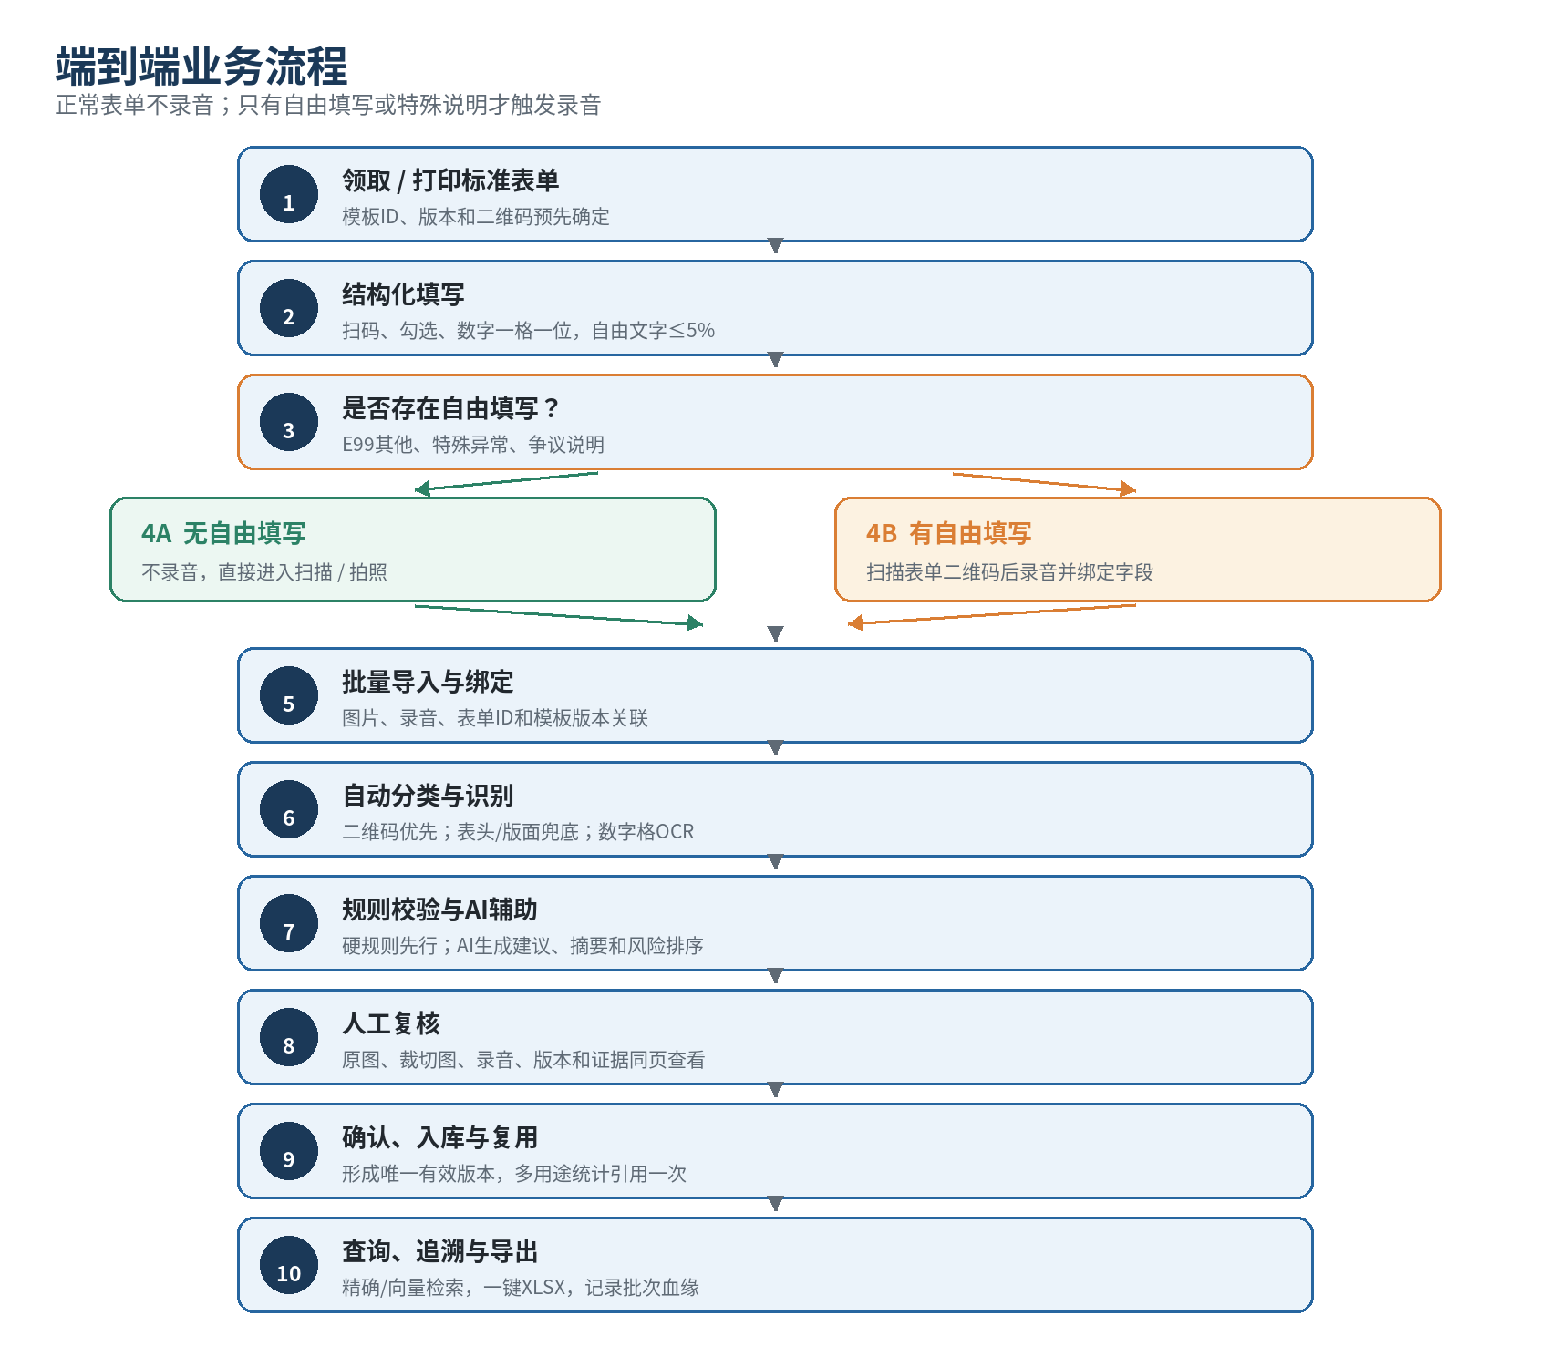
图1 端到端业务流程（录音仅在自由填写时触发）

3.2 正常流程
- 选择或领取标准化表单；
- 扫码/预印获取身份、工单、模板等固定信息；
- 数量一格一位填写，分类字段勾选；
- 若无自由说明，直接扫描或拍照；若存在自由说明，扫描表单二维码后录音并绑定字段；
- 系统自动分类、图像校正、数字格OCR和规则校验；
- 高置信度且规则通过的记录可进入快速确认，其他记录进入异常复核；
- 人工确认后形成当前有效版本，写入结构化数据库；
- 按条件查询并一键导出XLSX，同时保留导出批次和血缘。

4. 结构化表单设计

4.1 自由度控制顺序
设计顺序
自动带出 → 扫码 → 勾选 → 数字分格 → 原因编码 → 最后才允许自由文字。目标是将自由手写字段控制在全部字段的5%以内。

字段类型 | 推荐输入方式 | 是否OCR | 是否录音
表单ID、模板版本、日期 | 二维码/预印/系统生成 | 仅识别二维码 | 否
工号、工单、产品 | 扫码或预印编码 | 扫码失败时数字识别 | 否
班次、工序、异常类别 | 单选/复选框（OMR） | 识别勾选状态 | 否
总产量、合格数、不良数等 | 一格一位阿拉伯数字 | 是，逐格识别 | 否
E99其他异常、特殊说明 | ≤20字关键词 + 录音 | 文字只作参考 | 是
规范更正 | 独立更正区 + 原因勾选 | 是 | 通常否
非常规更正/争议 | 更正区 + 录音说明 | 是 | 是

4.2 数字填写规范
- 仅允许0—9；每格一个数字；禁止连笔、中文数字和千位逗号；
- 数字不得跨格或写在线上；空值统一按字段规则留空或填0；
- 错误不能覆盖原值，必须使用独立更正区；
- 数量字段最大位数、取值范围、是否允许小数由字段字典定义。

4.3 自由填写与录音规则
录音仅用于不能通过扫码、勾选或数字格表达的自由内容，包括E99其他异常、特殊工况、争议说明和非常规更正。正常产量数字不要求录音。
录音属性 | 要求
触发条件 | 自由备注非空、勾选E99、特殊争议、非常规更正
绑定方式 | 先扫描表单二维码，再选择关联字段/异常类型并录音
内容框架 | 发生了什么、影响哪个字段、正确情况、处理/确认人
时长 | 建议30秒以内
存储 | 保存原始音频；可选AI转写与摘要
审查 | AI摘要不可替代原始录音，最终由人工确认

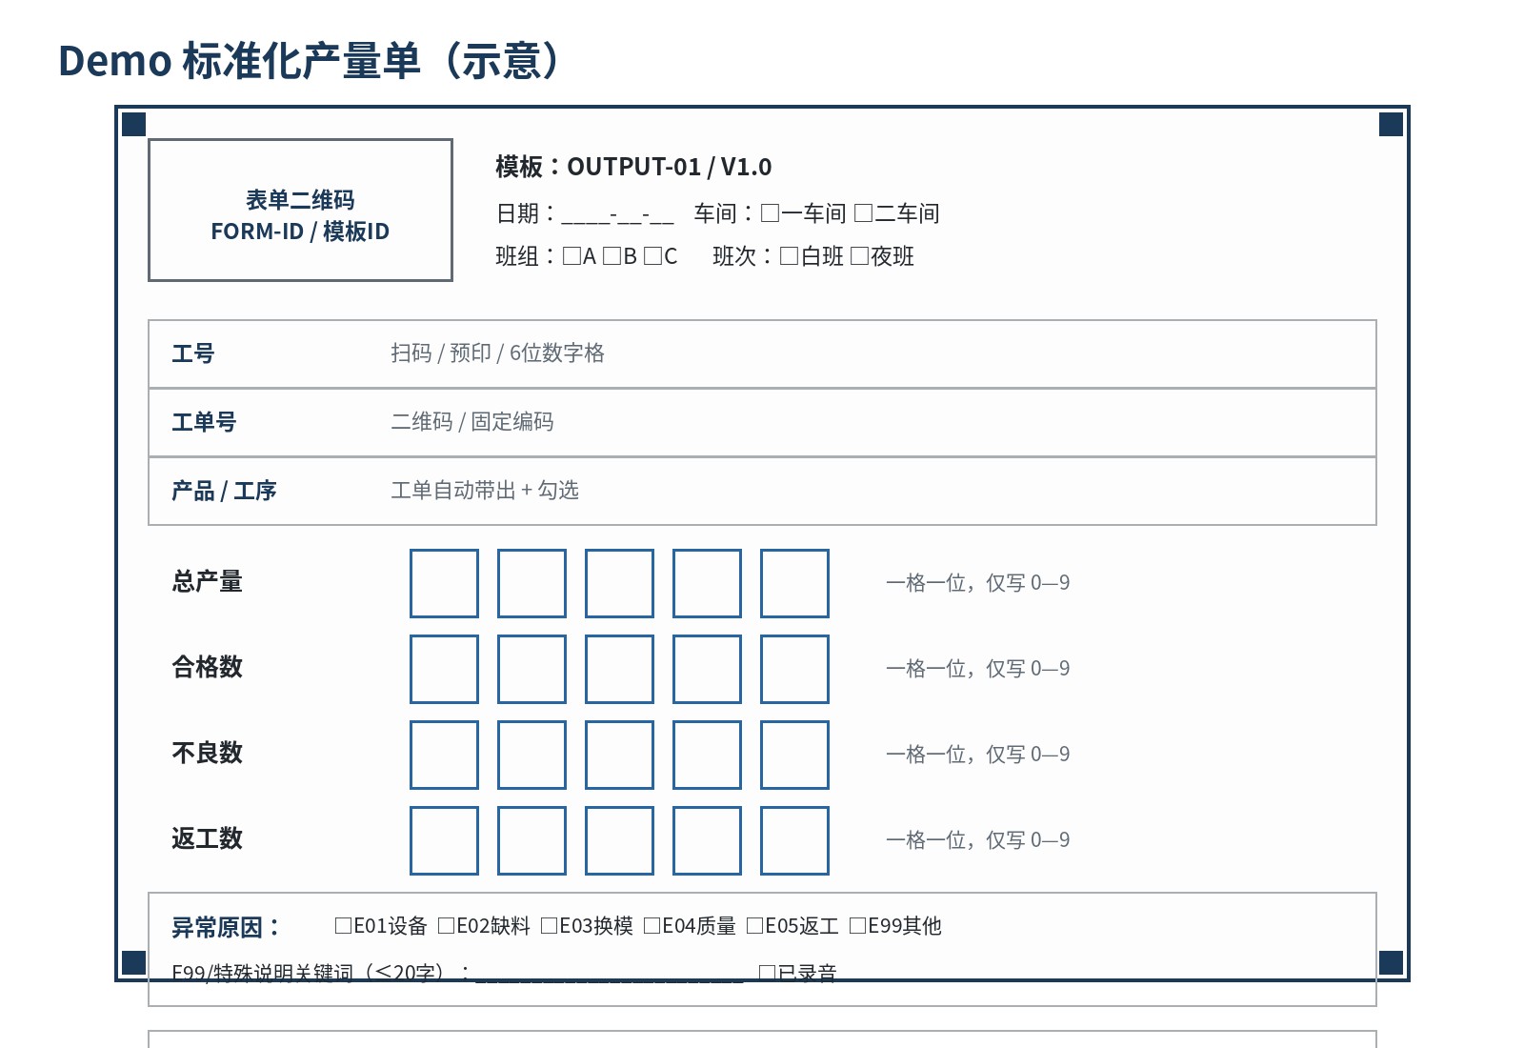
图2 标准化产量单版式示意

4.4 模板版本管理
字段位置、数字格尺寸、二维码格式或业务含义发生变化时，必须创建新模板版本。每条表单记录保存 template_id、template_version、coordinate_version，不允许用新坐标静默处理旧表。

5. 系统总体架构
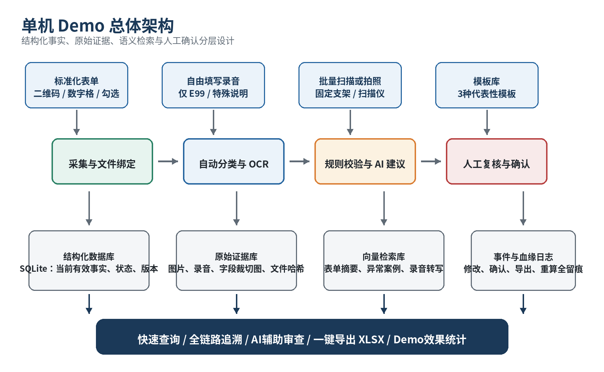
图3 单机 Demo 总体架构

5.1 四层数据职责
层级 | 职责 | 示例
结构化数据库（事实层） | 保存当前有效数据、状态、版本、精确查询和报表统计 | SQLite
原始证据库（证据层） | 保存图片、录音、字段裁切图及文件哈希 | 本地只读目录
向量库（检索层） | 保存表单摘要、异常说明、录音转写等向量 | FAISS或Chroma
事件/血缘日志（审计层） | 保存导入、分类、识别、修改、确认、导出等事件 | SQLite事件表/JSONL

5.2 AI层的边界
AI属于增强层，不是核心事实源。AI可以生成建议值、异常摘要、风险优先级和自然语言筛选条件，但不得直接覆盖人工确认值、自动批准工资数据或修改正式XLSX。

6. 功能模块设计

6.1 模板库与字段配置
维护模板ID、版本、分类、字段坐标、输入类型、标准字段映射、校验规则和导出映射。Demo支持3种模板。

6.2 批量导入与文件绑定
批量选择图片与录音；生成/读取form_id；计算SHA-256；检测重复文件；将自由说明录音绑定到表单和具体字段。

6.3 表单自动分类与人工选择
优先读取二维码模板ID；失败时使用预印编号、版面特征和表头OCR；低置信度展示候选模板并允许人工重新分类和重新识别。

6.4 图像质量与预处理
自动旋转、透视校正、灰度/二值化、定位点检测、模糊/反光/缺角检测；质量不合格时进入重新采集队列。

6.5 数字格OCR与OMR
按模板坐标裁切；逐格识别0—9；识别勾选框；保留字段裁切图、候选值和置信度。

6.6 规则引擎
执行必填、范围、闭合关系、工号/工单有效性、重复表单、版本状态和导出重复检查；规则优先于AI。

6.7 AI辅助录入与审查
综合OCR、规则、录音转写和历史相似案例生成建议值、异常解释、风险排序和缺失信息提示。

6.8 人工复核与版本确认
同时展示原图、裁切图、OCR原值、规则、AI建议、录音和历史版本；每次修正生成新版本并记录原因。

6.9 快速查询与审查
支持表单ID、工号、工单、日期、模板、状态、是否修改/导出等精确筛选；支持相似异常和自然语言检索。

6.10 一键XLSX导出
导出当前筛选或全部已确认记录；按用途选择工资、产量、质量等模板；生成导出批次、异常清单和审计信息。

6.11 Demo效果统计
统计分类正确率、OCR准确率、整单正确率、复核率、处理时间、录音触发率、AI建议采用率和错误自动放行率。

6.12 功能优先级
优先级 | 功能
MUST（首版必须） | 3种模板；自动/人工分类；数字格OCR；规则校验；人工复核；精确检索；证据追溯；XLSX导出；本地运行
SHOULD（建议完成） | 自由录音绑定；AI异常摘要与建议值；向量相似异常检索；导出批次追溯
COULD（效果好后） | 方言ASR优化；更多模板；自然语言复合查询；设备数据接入；服务器多用户

7. 数据架构与数据模型

7.1 核心实体
实体 | 关键字段 | 说明
Form | form_id, template_id, version, review_status | 一张物理表单的主记录
FormField | field_id, field_name, OCR值, confirmed_value | 字段级来源和确认结果
EvidenceFile | file_id, type, path, sha256 | 图片、录音、裁切图等证据
Template | template_id, version, fields, coordinates | 模板与字段坐标配置
Attempt/Recognition | model_version, value, confidence, timestamp | 每次识别候选，不覆盖旧结果
RecordVersion | record_id, version, previous_version, status | 人工更正和确认版本
AuditEvent | event_type, actor, before, after, evidence_ids | 不可静默覆盖的操作事件
ExportBatch | batch_id, export_type, filters, included_form_ids | XLSX导出批次和数据血缘
VectorDocument | vector_id, form_id, content_type, metadata | 语义检索索引

7.2 字段级事实模型
当前有效值规则
current_value = 最新且有效的人工确认值；如未人工修改且满足自动通过策略，则为已保留证据的AUTO_APPROVED值。OCR值、AI建议值和历史更正值均单独保存，不得覆盖。

7.3 数据用途映射
同一标准字段可被工资、日产量、质量和工单进度等多个用途引用，但只保存一份当前有效数据。系统记录字段会影响哪些报表；字段更正后提示需要重算或重新导出的批次。
标准字段 | 可能表头 | 用途示例
employee_id | 工号/员工编号/作业人 | 工资、绩效、查询
work_order_id | 工单号/任务单号 | 工单进度、产量
total_quantity | 总产量/完成数量 | 日产量、工单进度
qualified_quantity | 合格数/良品数 | 工资、质量、产量
defective_quantity | 不良数/废品数 | 质量、不良率
exception_code | 异常原因/停机原因 | 异常统计、审查

8. AI辅助录入与审查

8.1 AI输入
- 当前表单的结构化字段和OCR候选；
- 关键字段裁切图或原图；
- 硬规则结果；
- 自由说明录音的转写（如有）；
- 历史相似异常案例；
- 模板、工单和字段字典上下文。

8.2 AI输出（结构化）
输出项 | 说明
risk_level | LOW/MEDIUM/HIGH，仅用于排序
suggested_value | 建议值，不自动写入当前事实
evidence | 规则、录音、图像、历史案例等依据
summary | 面向审核人员的短异常摘要
affected_fields | 可能受自由说明或更正影响的字段
missing_information | 录音/备注中缺失的信息
requires_human_confirmation | 工资和关键字段必须为true

8.3 禁止行为
- 不得自动修改工资或产量事实；
- 不得把历史相似案例当作当前表单的确定答案；
- 不得根据异常数据判断工人是否故意造假；
- 不得在缺少证据时自动补齐关键数量；
- 不得让AI接口故障阻断核心录入流程。

8.4 Demo优先实现的AI功能
- 异常摘要：把OCR、规则和录音结果压缩为可读提示。
- 建议值：仅在闭合规则、图像或录音提供明确证据时生成。
- 自然语言查询：将审核人员问题转换为结构化筛选，再由数据库执行。

9. 检索、向量库与可溯源追踪

9.1 双检索体系
检索类型 | 适合场景 | 执行方式
结构化精确检索 | 表单ID、工号、工单、日期、状态、导出批次、数量范围 | SQLite条件查询
向量语义检索 | 类似8识别成88、录音与备注冲突、相似历史处理案例 | 向量相似度 + 元数据过滤
混合检索 | “上月一车间已导出后又更正的类似异常” | 先结构化过滤，再向量排序

9.2 向量库内容
- 表单语义摘要；
- OCR原始文本与人工确认摘要；
- 规则异常和人工处理说明；
- 自由说明录音转写与摘要；
- 模板说明与字段列表。
向量库不保存唯一业务事实，不用于精确求和、工资计算或判定当前有效版本。
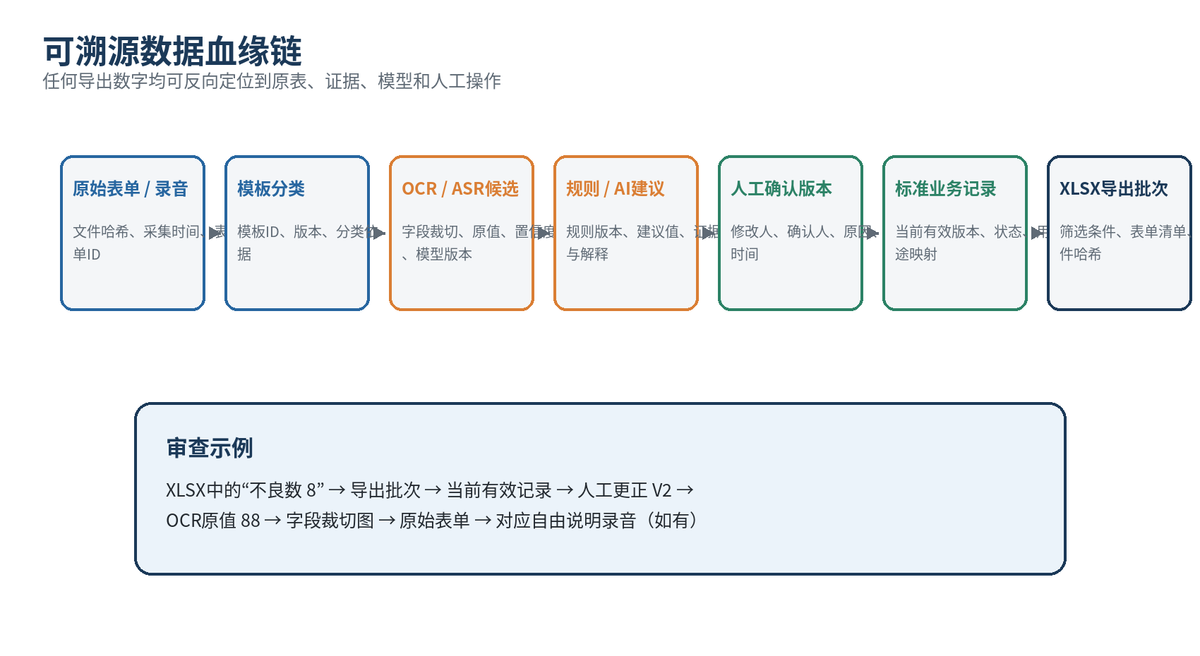
图4 数据血缘与反向追溯链

9.3 追溯要求
- 任一XLSX数字可定位到导出批次、当前有效记录和form_id；
- 任一字段可查看OCR原值、AI建议、人工更正和确认历史；
- 任一字段可打开原始表单和字段裁切图；
- 自由填写字段可播放对应录音，并查看转写/摘要；
- 原始文件导入时计算SHA-256，重新采集生成新证据版本而非覆盖；
- 所有更正、作废、确认、导出和重算均生成AuditEvent。

10. 一键XLSX导出

10.1 导出入口
- 导出当前筛选结果；
- 导出全部已确认数据；
- 按用途选择工资基础、产量统计、质量分析或工单进度；
- 异常记录单独导出，不混入正式统计。

10.2 导出前置校验
检查项 | 不通过时处理
是否存在未确认/待分类记录 | 排除并提示数量
是否重复表单或旧版本 | 只导出当前有效版本
必填与业务规则是否通过 | 进入异常清单
是否已在同用途批次中导出 | 提示重复或生成更正版
导出模板字段映射是否完整 | 阻止正式导出
原始证据和表单ID是否可追溯 | 阻止进入正式工资数据

10.3 XLSX建议工作表
工作表 | 内容
正式数据 | 已确认/自动通过的标准记录
异常与复核 | OCR原值、最终值、修改原因和证据
汇总 | 按员工、日期、工单、工序汇总
导出说明 | 批次号、筛选条件、规则/模板版本、文件哈希

10.4 导出批次与更正
每次导出生成唯一export_batch_id，保存包含的form_id与record_version。已导出数据发生更正时，系统必须提示受影响批次，生成新版本XLSX，不得静默覆盖旧文件。

11. 页面与交互设计
页面 | 核心功能
首页/仪表盘 | 今日导入、待分类、待复核、已确认、可导出、异常数及Demo指标。
模板管理页 | 模板列表、版本、字段坐标、字段映射、启用/停用。
批量导入页 | 拖入图片/录音文件夹，显示重复、绑定和质量结果。
分类确认页 | 自动分类结果、候选模板、手动选择和重新识别。
复核页 | 原图、字段裁切、识别值、规则、AI建议、录音、历史版本并排展示。
全局搜索页 | 结构化筛选 + 自然语言/相似异常搜索。
追溯详情页 | 原始证据、识别过程、修改历史、当前版本、统计用途和导出批次。
导出页 | 选择用途、筛选范围、校验预览、一键生成XLSX。

11.1 复核页关键交互
三步审查目标
审核人员从结果列表进入单据后，应在一个页面内完成：看关键异常摘要 → 必要时查看原图/录音 → 采用建议或手动修正并确认。

12. 单机技术方案
层级 | 推荐技术 | 说明
运行环境 | Windows 10/11 + Python 3.11 | 普通办公电脑可运行
本地Web界面 | Streamlit 或 FastAPI + 简单前端 | Demo优先开发速度
图像处理 | OpenCV | 旋转、透视、质量检测、字段裁切
OCR | PaddleOCR/轻量数字分类器 | 只处理固定数字格和必要表头
二维码 | OpenCV/pyzbar | 模板ID和form_id优先来源
结构化数据库 | SQLite | 事实、版本、事件、查询和导出批次
文件存储 | 本地分层目录 | 图片、录音、裁切图、XLSX
向量库 | FAISS 或 Chroma | 本地语义检索，可按需启用
AI接口 | 可配置云端API或本地模型 | AI可关闭，不阻断核心流程
XLSX | openpyxl | 按企业模板生成多工作表文件

12.1 推荐本地目录
详见附录C。所有路径通过配置文件管理，不能写死；原始证据目录建议只读，数据库定期自动备份。

12.2 性能目标
项目 | Demo目标
单张图片预处理+OCR | 普通办公电脑上建议≤5秒
批量100张 | 可排队处理并显示进度，不阻塞复核页面
精确查询 | 常用条件查询≤1秒
打开追溯详情 | ≤2秒（本地文件）
XLSX导出 | 300条记录≤10秒

13. 状态、权限与安全

13.1 状态设计
复核状态与导出状态分开保存，避免同一记录导出到多个用途时状态混乱。
维度 | 状态示例
采集/识别状态 | IMPORTED、CLASSIFIED、RECOGNIZED、RECAPTURE_REQUIRED
复核状态 | NEEDS_REVIEW、AUTO_APPROVED、CONFIRMED、CORRECTED、VOIDED、SUPERSEDED
导出状态 | NOT_EXPORTED、EXPORTED、REEXPORT_REQUIRED
AI状态 | NOT_RUN、SUGGESTED、UNAVAILABLE、REJECTED/ADOPTED

13.2 安全和隐私
- 本地Demo默认不将工资数据、表单图片和录音上传公共云；若启用云端AI必须脱敏并取得企业授权；
- 录音只用于自由说明留痕；用途、访问权限、保存周期和是否允许训练必须明确告知；
- 原始图片和录音不可直接覆盖；
- 关键更正建议采用修改人与确认人分离；
- 导出文件和数据库备份必须放在受控目录。

14. 测试与验收

14.1 测试数据
金标准数据建议由录入员A录入、录入员B复核，不一致时负责人裁决。调试集与最终测试集分开，避免同一工人的相似字迹同时用于调参和评估。

14.2 测试场景
- 正常填写且无录音；
- E99其他并绑定录音；
- 二维码损坏，自动分类候选并人工选择；
- 数字轻微越格、1/7、3/8、5/6混淆；
- 模糊、反光、缺角和透视拍摄；
- 数量闭合失败；
- 重复导入同一表单；
- 人工更正后重新导出；
- 已导出后再次更正；
- AI不可用时完成核心流程；
- 向量检索返回相似异常但不修改事实；
- 任一XLSX行反向追溯到原图和操作记录。

14.3 Demo验收指标
指标 | 建议目标 | 说明
表单自动分类正确率 | ≥98% | 二维码标识为主
图片质量合格率 | ≥95% | 固定采集条件下
单数字识别准确率 | ≥95% | 同时统计字段和整单正确率
关键字段整单正确率 | ≥85% | 首轮目标，可调阈值
错误自动放行率 | 接近0 | 工资场景第一优先级
重复表单拦截率 | 100% | 基于form_id和哈希
导出数据可追溯率 | 100% | 任一行能找到原始证据
人工修改留痕率 | 100% | 原值、后值、原因、人员、时间
财务平均处理时间 | 下降≥50% | 与当前人工录入对比
自由录音绑定成功率 | ≥98% | 仅统计需要录音的表单
AI建议正确率 | 单独统计 | 不作为自动审批依据
AI关闭可运行 | 必须 | 核心流程不依赖AI

14.4 效果评价重点
不能只看OCR字符准确率。最终需要比较：录入员每张处理时间、自动/快速确认比例、错误自动放行率、异常发现率、XLSX重复录入减少量、审查追溯耗时，以及工人新增操作负担。

15. 开发阶段与里程碑
阶段 | 主要内容 | 退出条件
阶段0：业务冻结 | 确定3种表单、字段字典、闭合口径、录音触发、XLSX样式 | 表单样张与字段映射签字确认
阶段1：人工闭环 | 导入、绑定、人工录入/复核、查询、XLSX、追溯 | 不含OCR也能完成全流程
阶段2：OCR与分类 | 二维码、自动分类、图像校正、数字格OCR、置信度 | 30—50张技术测试达到基本指标
阶段3：规则与版本 | 业务规则、异常队列、字段版本、事件日志、重复检测 | 任何修改可追溯，错误不静默覆盖
阶段4：AI与向量检索 | 异常摘要、建议值、录音转写、相似案例检索 | AI可开关，建议有证据且需人工确认
阶段5：现场试点 | 100—300张、10—20名工人，比较时间与错误 | 达到Demo验收门，形成部署建议

15.1 建议开发顺序
- 先跑通“无OCR也可用”的事实、版本、查询和导出闭环；
- 再开发模板、二维码、字段坐标和数字OCR；
- 随后加入规则、异常复核和录音绑定；
- 最后加入AI与向量检索，避免AI拖慢核心Demo。

16. 服务器迁移预留
Demo成功后，业务逻辑不应推倒重来。通过Repository/Storage/Vector/AI Adapter隔离本地实现，正式部署只替换基础设施。
单机Demo | 服务器版本
SQLite | PostgreSQL/MySQL
本地文件夹 | NAS/对象存储
FAISS/Chroma本地索引 | Qdrant/Milvus等向量服务
单机Streamlit/FastAPI | 局域网Web、多用户权限
本机队列 | 任务队列与后台Worker
本地备份 | 集中备份、审计和容灾

16.1 迁移前置接口
- 统一Form、Field、Evidence、Event、ExportBatch数据接口；
- 文件存储只返回file_id和URI，业务模块不直接依赖绝对路径；
- OCR、AI、向量库均通过Adapter调用；
- 所有导出从结构化事实层读取，而非从页面临时数据生成。

17. 开发前确认清单
类别 | 需要确认的问题
表单 | 最终选择哪3种模板？每种模板的可打印样张和版本是否冻结？
字段 | 总产量、合格、不良、返工的业务闭合关系是什么？
编码 | 员工、工单、产品、工序是否已有唯一编码？
录音 | 哪些自由字段必须录音？由谁录？最长时长和保存期限？
自动通过 | 哪些字段允许AUTO_APPROVED？置信度和规则门槛由谁批准？
复核 | 谁可修改、谁最终确认？已导出后更正如何处理？
XLSX | 企业现有工资/产量/质量模板分别是什么格式？
数据 | 是否能提供30—50张真实脱敏样张和可靠金标准？
AI | 是否允许使用外部API？如不允许，Demo是否仅使用本地模型/关闭AI？
验收 | 财务当前平均录入时间和错误率基线是多少？

附录A. 标准字段字典示例
字段 | 类型 | 必填 | 范围/枚举 | 用途 | 来源
form_id | string | 是 | 全局唯一 | 追溯、去重 | 二维码/系统
employee_id | string | 是 | 员工主数据 | 工资、查询 | 扫码/预印
work_order_id | string | 是 | 有效工单 | 进度、产量 | 二维码
total_quantity | integer | 是 | 0—99999 | 产量、进度 | 数字格OCR
qualified_quantity | integer | 是 | 0—total | 工资、质量 | 数字格OCR
defective_quantity | integer | 否 | 0—total | 质量 | 数字格OCR
exception_code | enum | 否 | E01—E99 | 异常统计 | 勾选
exception_note | string | 条件必填 | ≤20字 | 异常说明 | 自由填写+录音
review_status | enum | 是 | 状态表 | 流程控制 | 系统
current_version | integer | 是 | ≥1 | 追溯 | 系统

附录B. 异常与状态编码
编码 | 含义 | 默认处理
Q01 | 图片模糊/反光/缺角 | 重新采集
C01 | 模板分类低置信度 | 人工选择模板
O01 | 关键数字低置信度 | 人工复核
R01 | 数量关系不闭合 | 规则异常+AI建议
A01 | 自由说明需要录音但缺失 | 退回补录/人工说明
D01 | 重复表单/重复文件 | 拦截并对比来源
E01 | 已导出后更正 | 标记REEXPORT_REQUIRED
V01 | 旧版本或被替代记录 | 不进入统计
S01 | AI服务不可用 | 跳过AI，继续核心流程

附录C. Demo目录结构
demo-system/
├─ app/ # 页面与业务模块
├─ config/ # 字段、规则、导出模板配置
├─ templates/ # 表单模板与坐标JSON
├─ data/
│ ├─ evidence/
│ │ ├─ images/ # 原始表单
│ │ ├─ audio/ # 自由说明录音
│ │ └─ field-crops/ # 字段裁切图
│ ├─ database/demo.db # SQLite事实与事件
│ ├─ vectors/ # 本地向量索引
│ └─ backups/ # 数据库与配置备份
├─ exports/ # XLSX导出批次
├─ logs/ # 运行与审计日志
└─ tests/ # 单元、集成、夹具与验收测试

结语
Demo成功的判断
不是“功能是否很多”，而是：工人是否能按结构化规则填写；录入员是否只处理异常并一键导出；审核人员是否能在几步内查到原始证据；同一数据是否只采集一次并安全复用；AI关闭时业务是否仍能继续；实际处理时间和错误是否显著下降。

